**ระบบจัดการแข่งขันกีฬาบริดจ์**

**BRIDGE COMPETITION MANAGEMENT SYSTEM**

**ลัทธพล แพ่งสภา**

**วิธวินท์ เมืองน้อย**

**สมพล พิมพ์พิศคนึง**

**ปริญญานิพนธ์นี้เป็นส่วนหนึ่งของการศึกษาตามหลักสูตรปริญญาวิศวกรรมศาสตรบัณฑิต**

**สาขาวิชาวิศวกรรมคอมพิวเตอร์ คณะวิศวกรรมศาสตร์**

**สถาบันเทคโนโลยีพระจอมเกล้าเจ้าคุณทหารลาดกระบัง**

**ปีการศึกษา 2564**

ปริญญานิพนธ์ปีการศึกษา 2564

ภาควิชาวิศวกรรมคอมพิวเตอร์

คณะวิศวกรรมศาสตร์ สถาบันเทคโนโลยีพระจอมเกล้าเจ้าคุณทหารลาดกระบัง

เรื่อง ระบบจัดการแข่งขันกีฬาบริดจ์

BRIDGE COMPETITION MANAGEMENT SYSTEM

ผู้จัดทำ

1. นายลัทธพล แพ่งสภา รหัสนักศึกษา 61010914

2. นายวิธวินท์ เมืองน้อย รหัสนักศึกษา 61010968

3. นายสมพล พิมพ์พิศคนึง รหัสนักศึกษา 61011066

______________________________ อาจารย์ที่ปรึกษา

(อาจารย์วิบูลย์ พร้อมพานิชย์)

**ระบบจัดการแข่งขันกีฬาบริดจ์**

นายลัทธพล แพ่งสภา 61010914

นายวิธวินท์ เมืองน้อย 61010968

นายสมพล พิมพ์พิศคนึง 61011066

อาจารย์วิบูลย์ พร้อมพานิชย์ อาจารย์ที่ปรึกษา

ปีการศึกษา 2564

**บทคัดย่อ**

ระบบจัดการแข่งขันกีฬาบริดจ์ มีวัตถุประสงค์เพื่อการลดภาระค่าใช้จ่ายในการจัดการแข่งขัน รวมไปถึงค่าใช้จ่ายอุปกรณ์และเจ้าหน้าที่ในการแข่งขัน หากเป็นการแข่งขันระดับใหญ่จะต้องมีค่าใช้จ่ายเพิ่มขึ้นอีกมาก ซึ่งระบบนี้จะเข้ามาช่ายแก้ไขปัญหาโดยการใช้ Web application แทน

ในส่วนของการทำ Web application นั้นเราจะทำการออกแบบ Feature และ Interface ของผู้ใช้งานให้เหมือนกับการที่ได้เล่นไพ่บริดจ์ในชีวิตจริง และรูปแบบการแข่งขันก็เหมือนกับการแข่งขันที่คนทั่วไปจัดขึ้น เพื่อทำให้กลุ่มผู้เล่นที่เล่นเป็นอยู่แล้ว ไม่จำเป็นต้องปรับเปลี่ยนรูปแบบในการเล่น โดย Web application ของเรานั้นจะถูกพัฒนาขึ้นด้วย Node.js web application framework โดยใช้ ReactJS และ Express framework

กลุ่มตัวอย่างที่ใช้ในการทดลอง ผู้ที่ได้ทำการลงทะเบียนเรียนวิชา 90591002 SPORTS AND RECREATIONAL ACTIVITIES โดยมี อาจารย์วิบูลย์ พร้อมพานิชย์ ซึ่งเป็นอาจารย์ที่ปรึกษาโครงงานเป็นผู้ทำการสอนในวิชานี้ด้วย

ผลการทดลอง

**Bridge Competition Management System**

Mr. Latthapol Pangsapa 61010914

Mr. Wittawin Muangnoi 61010968

Mr. Sompol Pimpiskanueng 61011066

Mr. Wiboon Promphanich Advisor

Academic Year 2021

**ABSTRACT**

The goal of the bridge management system is to reduce the cost of organizing the competition, including the cost of equipment and personnel. The total cost increases the larger the competition is. Therefore, these problems are to be solved with the help of web applications.

As for the web application, we will design the user interface to be like the bridge card game in real life, and the competition format in our system will be exactly like a typical bridge competition format. Thus, the users who already know how to play bridge cards will not have to change their playing style. Our web application is built using the ReactJS and ExpressJS frameworks on Node.js.

The samples used for the experiment are students enrolled in course 90591002 SPORTS AND ACTIVITIES with Professor Wiboon Prompanich, an advisor for this project who also teaches in this course.

**กิตติกรรมประกาศ**

รายงานโครงงานฉบับนี้ สำเร็จลุล่วงไปได้ด้วยความเมตตาช่วยเหลืออย่างดียิ่งจาก อาจารย์ วิบูลย์ พร้อมพานิชย์ อาจารย์ที่ปรึกษาโครงงาน ที่อนุมัติเห็นชอบในการจัดทำโครงงานและให้ความรู้เกี่ยวกับวิธีการเล่นไพ่บริดจ์และวิธีการจัดการรูปแบบการแข่งขันไพ่บริดจ์ ตลอดจนให้การอำนวยความสะดวกในการเก็บข้อมูลในด้านต่าง ๆ ของกีฬานี้

นายลัทธพล แพ่งสภา 61010914

นายวิธวินท์ เมืองน้อย 61010968

นายสมพล พิมพ์พิศคนึง 61011066

**สารบัญ**

**หน้า**

บทคัดย่อภาษาไทย I

บทคัดย่อภาษาอังกฤษ II

กิตติกรรมประกาศ III

สารบัญ IV

สารบัญตาราง VI  
สารบัญภาพ VII

บทที่ 1 บทนำ 1

1.1 ความเป็นมาของปัญหา 1

1.2 วัตถุประสงค์ของการศึกษา 3

1.3 ประโยชน์ที่คาดว่าจะได้รับ 3

1.4 ขอบเขตของโครงงาน 3

1.5 ตารางการดำเนินงาน 5

บทที่ 2 ทฤษฎีและงานวิจัยที่เกี่ยวข้อง 6

2.1 กีฬาบริดจ์ 6

2.2 งานวิจัยที่เกี่ยวข้อง 13

บทที่ 3 การออกแบบ 15

3.1 ความต้องการของระบบ 15

3.2. User Story ของระบบ 16

3.3. Use case diagram ของระบบ 17

3.4. Sequence diagram ของระบบ 18

**สารบัญ (ต่อ)**

**หน้า**

3.5 N-tier diagram ของระบบ 24

3.6 Data model ของระบบ 25

3.7 User interface Design 26

บทที่ 4 xx x

4.1 xx x

4.2 xx x

4.3 xx x

4.4 xx x

4.5 xx x

บทที่ 5 xx x

5.1 xx x

5.2. xx x

5.3 xx x

5.4 xx x

**สารบัญตาราง**

**ตาราง หน้า**

1.1 แผนการดำเนินงานของโครงงาน 5

2.1 คะแนน IMPs ที่ได้เปรียบเทียบกับส่วนต่างคะแนน 11

**สารบัญรูป**

**รูป หน้า**

1.1 สำรับไพ่ถูกกฎหมาย 1

1.2 เครื่องมือ Bidding Box 2

3.1 Use case ของระบบ 17

3.2 Sequence diagram การสมัครสมาชิก 18

3.3 Sequence diagram การล็อคอินเข้าสู่ระบบสำเร็จ 18

3.4 Sequence diagram การล็อคอินเข้าสู่ระบบไม่สำเร็จ 19

3.5 Sequence diagram ผู้เล่นแก้ไขข้อมูลส่วนตัว 19

3.6 Sequence diagram ผู้เล่นเข้าร่วมห้องการแข่งขัน 20

3.7 Sequence diagram ผู้เล่นทำการแข่งขัน 20

3.8 Sequence diagram Tournament Director สร้างการแข่งขัน 21

3.9 Sequence diagram Tournament Director แก้ไขข้อมูลการแข่งขัน 21

3.10 Sequence diagram Tournament Director ดูผลการแข่งขัน 22

3.11 Sequence diagram Admin จัดการ User คนอื่น 22

3.12 Sequence diagram Admin สร้าง Board ประกาศ 23

3.13 Sequence diagram Admin สำรองข้อมูลของ Tournament 23

3.14 N-tier Diagram ของระบบ 24

3.15 Data model ของระบบ 25

3.16 หน้า Login 26

3.17 หน้า Register 26

3.18 หน้า Landing Page 27

3.19 หน้า Landing Page สำหรับ Tournament Director 27

3.20 หน้ารายการ Tournament 28

3.21 หน้าห้องเตรียมตัวการแข่งขัน สำหรับผู้เล่น 28

3.22 หน้าห้องเตรียมตัวการแข่งขัน สำหรับผู้รับชม 29

3.23 ป็อปอัพแสดงตัวเลือกการสร้าง Tournament 29

3.24 ป็อปอัพการสร้าง / แก้ไขรายละเอียด Tournament 30

3.25 หน้าต่างการเล่นเกมในช่วงการประมูลไพ่ 30

3.26 หน้าต่างการเล่นเกมในช่วงการลงไพ่ 31

3.27 หน้าต่างการเล่นเกมในช่วงการลงไพ่เมื่อมีการลงไพ่ 31

3.28 หน้าต่างการเล่นเกมในการติดต่อกับ Tournament Director 32

3.29 หน้าต่างการเล่นเกมช่วงการแสดงบอร์ดคะแนน 32

3.30 หน้าต่างการเล่นเกมช่วงการแสดงตารางผู้นำคะแนน 33

3.31 หน้าต่างการเล่นเกมของ Tournament Director ในการแสดงเวลาที่เหลือ 33

3.32 หน้าแสดงการสรุปตารางคะแนนของ Tournament Director 34

3.33 หน้าตารางการเลือกเข้าชมเกมของผู้ชม 34

3.34 หน้าการรับชมเกมของผู้เข้าชม 35

3.35 หน้า Landing Page สำหรับ Admin 24

3.36 หน้าจัดการ User สำหรับ Admin 25

3.37 หน้าจัดการ Tournament สำหรับ Admin 25

**บทที่ 1**

**บทนำ**

**1.1 ความเป็นมาของปัญหา**

**ในปัจจุบันบริดจ์นั้นเป็นกีฬาไพ่ที่ได้รับความนิยมโดยมีการเรียนการสอนและการจัดการแข่งขันในโรงเรียน ทางคณะผู้จัดทำจึงพัฒนาเว็บแอพพลิเคชันกีฬาบริดจ์โดยใช้** React JS **บนบราวเซอร์ เพื่อความสะดวกในการเข้าถึง, เพื่อใช้ในการเรียนการสอนและเพื่อให้สามารถใช้ในการจัดการแข่งขันได้ แต่เนื่องจากการเล่นกีฬาประเภทนี้ต้องอาศัยอุปกรณ์เฉพาะทางต่าง ๆ ดังนี้**

**1.1.1 สำรับไพ่**

ประกอบด้วยไพ่ชุดมาตรฐานจำนวน 53 ใบ เป็นอุปกรณ์หลักที่ใช้ในการเล่นกีฬาบริดจ์ แต่วัฒนธรรมไทยในปัจจุบันมีทัศนคติที่ไม่ดีต่อไพ่มากนัก โดยทั่วไปหากพบสำรับไพ่จะหมายถึงการพนัน ดังนั้นหากพกสำรับไพ่ออกไปในที่สาธารณะ อาจมึความเสี่ยงที่จะถูกสังคมมองในแง่ลบได้



**รูป 1.1 สำรับไพ่ถูกกฎหมาย**

**1.1.2 Bidding Sheet**

ใช้สำหรับจดคะแนนการเล่น ซึ่งผู้เล่นส่วนใหญ่มักจะมีปัญหาจดคะแนนผิดและจดได้ไม่เรียบร้อย อันเกิดจากการเล่นกีฬาบริดจ์จำเป็นต้องมีสมาธิจดจ่ออยู่กับเกมส์ส่งผลให้ผู้เล่นไม่ให้ความสำคัญในการจดคะแนนเท่าที่ควรมี ซึ่งก่อให้เกิดปัญหาเกี่ยวกับการโกงคะแนน หรือ ปัญหาที่กรรมการจดคะแนนผิด ปัญหาเหล่านี้ทำให้เกิดผลเสียต่อผู้เล่น และการเล่นกีฬาเป็นอย่างมาก

**1.1.3 Bidding Box**

ใช้สำหรับการประมูลเพื่อดูลำดับการเริ่มเล่นก่อนหรือหลังและยังมีการนับคะแนนที่แตกต่างกันจากผลของการประมูลอีกด้วย ซึ่งเครื่องมือนี้ มีราคาซื้อขายที่ค่อนข้างสูงทำให้ผู้เล่นบางส่วนไม่สามารถเข้าถึงได้ นอกจากนั้นยังมีปัญหาในการพกพาเพื่อเล่นนอกสถานที่เนื่องจากขนาดที่ค่อนข้างใหญ่อีกด้วย แต่ในการแข่งขันจริงจำเป็นต้องใช้เพื่อให้เกิดความชัดเจนต่อผู้เล่นทุกคนและกรรมการที่ดูการเล่น

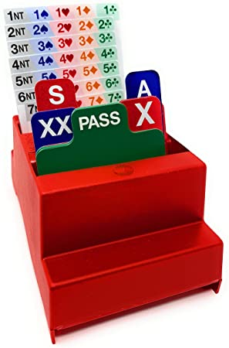

**รูป 1.2 เครื่องมือ Bidding Box**

**1.1.4 Bridge Mate**

ใช้สำหรับการจดคะแนนแทน Bidding Sheet เนื่องจาก Bridge mate สามารถส่งข้อมูลไปที่ส่วนกลางได้อย่างรวดเร็วและมีความถูกต้องในการคิดคะแนนค่อนข้างสูง แต่ก็ต้องแลกมาด้วยราคาที่ค่อนข้างสูงเช่นกัน

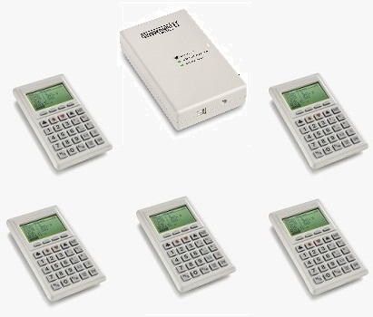

**รูป 1.3 เครื่องมือ Bridge Mate**

**ดังนั้นผู้จัดทำจึงพัฒนาระบบการจัดการแข่งขันที่สามารถทำให้ทุกคนเข้าร่วมการแข่งขันได้อย่างทั่วถึงหรือสามารถใช้เพื่อจุดประสงค์อื่นตามต้องการ เพื่ออำนวยความสะดวกให้กับผู้ที่ต้องการ โดยพัฒนาให้สามารถใช้งานบนบราวเซอร์ได้เพื่อความสะดวกในการเข้าถึง โดยตัวแอพพลิเคชันจะทำหน้าที่จำลองการแข่งขันไพ่บริดจ์ในแต่ละขั้นตอน และเปิดให้ผู้ใช้สามารถเข้าร่วมและแข่งขันในทัวร์นาเมนท์ที่ต้องการได้**

**1.2 วัตถุประสงค์ของการศึกษา**

1) เพื่อพัฒนาระบบในการจำลองการเล่นและระบบสำหรับแข่งขันกีฬาบริดจ์

2) เพื่อศึกษาการพัฒนาเว็บแอพพลิเคชันด้วย ReactJS และ NodeJS

3) เพื่อศึกษาการเชื่อมต่อกับฐานข้อมูล MongoDB

4) เพื่อแก้ไขปัญหาการซื้อเครื่องมือ Bridge mate ที่ใช้ในการคิดคะแนนซึ่งมีราคาค่อนข้างสูง

รวมถึงเครื่องมืออื่น ๆ ที่มีความลำบากในการพกพา

**1.3 ประโยชน์ที่คาดว่าจะได้รับ**

1) มีระบบในการจำลองการเล่นและระบบสำหรับแข่งขันกีฬาบริดจ์ไว้ใช้เมื่อต้องการเล่น

หรือจัดการแข่งขัน

2) ได้ศึกษาเรียนรู้การพัฒนาเว็บแอพพลิเคชันด้วย ReactJS และ NodeJS

3) ได้ศึกษาเรียนรู้การเชื่อมต่อกับฐานข้อมูล MongoDB

4) ได้เล่นกีฬาบริดจ์ผ่านซอฟท์แวร์ที่พัฒนาขึ้นโดยไม่จำเป็นต้องซื้ออุปกรณ์ราคาสูงต่าง ๆ

**1.4 ขอบเขตของโครงงาน**

**1.4.1 การวางแผนและออกแบบ**

การสร้างเว็บแอพพลิเคชันจะใช้ React JS และ Typescript เป็นหลักในการทำงาน และในส่วนของฐานข้อมูลจะเชื่อมต่อไปยัง MongoDB

**1.4.2 ระบบการจัดการการแข่งขัน**

1) จัดทำระบบการเล่นไพ่บริดจ์ตั้งแต่ การประมูล การเล่น การคิดคะแนน และการจัดอันดับ

2) ระบบไพ่บริดจ์ที่จะจัดทำจะมีรูปแบบการแข่งขัน 2 แบบ อันได้แก่

2.1) Team of Four สำหรับแข่งขันแบบทีม โดยจะมีผู้เล่นทีมละ 6 คนจำนวน 2 ทีม

2.2 ) Duplicate สำหรับแข่งขันแบบคู่ โดยจะมีสูงสุด 10 คู่ต่อทัวร์นาเมนท์

3) รูปแบบการแข่งขัน Duplicate สามารถเปิด/ปิดการใช้งาน Barometer ได้

4) รูปแบบการวนคู่แข่งขันในการแข่ง Duplicate เป็นแบบ Howell

**1.4.3 ระบบผู้ใช้งาน**

ระบบผู้ใช้โดยรวมของเว็บแอพพลิเคชันแย่งออกเป็น 3 กลุ่ม ได้แก่

**1.4.3.1 ผู้ใช้ทั่วไป**

1) สามารถเข้าถึงระบบสมาชิกได้

2) สามารถเข้าถึงการแข่งในรายการการแข่งขันต่าง ๆ ได้

3) สามารถเรียกกรรมการได้ระหว่างการแข่งขัน

4) สามารถดูผลการแข่งขันย้อนหลังได้

5) สามารถเติมเงินเพื่อใช้ในการเข้าแข่งขันทัวร์นาเมนท์ที่มีค่าเข้าร่วมได้

**1.4.3.2 ผู้จัดการการแข่งขัน**

1) สามารถเข้าถึงระบบสมาชิกได้

2) สามารถสร้างรายการการแข่งขันใหม่และแก้ไขรายการการแข่งขันที่สร้างได้

3) สามารถชมความเป็นไปของการแข่งขันที่สร้างขึ้นได้

4) สามารถดูผลการแข่งขันที่เป็นผู้จัดแข่งย้อนหลังได้

5) สามารถพิมพ์ผลลัพธ์การแข่งขันได้

**1.4.3.4 ผู้ดูแลระบบ**

1) สามารถเข้าถึงระบบสมาชิกได้

2) สามารถสร้างประกาศเพื่อแจ้งสมาชิกได้

3) สามารถจัดการสมาชิกในรูปแบบต่าง ๆ ได้ เช่น ปิดใช้งานสมาชิก ลบสมาชิก

4) สามารถจัดการในระบบการเงินได้

5) สามารถสำรองข้อมูลต่าง ๆ ของเว็บแอพพลิเคชันได้

**1.5 ตารางการดำเนินงาน**

ตารางแผนการดำเนินงานของโครงงาน

|  |  |  |  |  |  |  |  |  |  |
| --- | --- | --- | --- | --- | --- | --- | --- | --- | --- |
| หัวข้อกิจกรรม | เดือน | | | | | | | | |
| ส.ค. | ก.ย. | ต.ค. | พ.ย. | ธ.ค. | ม.ค. | ก.พ. | มี.ค. | เม.ย. |
| **1. สรุปการโครงงานจากวิชา CEPP** | | | | | | | | | |
| 1.1 ปรึกษากับอาจารย์ที่ปรึกษา |  |  |  |  |  |  |  |  |  |
| **2. ศึกษาและค้นคว้า** | | | | | | | | | |
| 2.1 ศึกษาการเล่นกีฬาบริดจ์ |  |  |  |  |  |  |  |  |  |
| 2.2 ศึกษาเครื่องมือที่ใช้พัฒนา |  |  |  |  |  |  |  |  |  |
| **3. การออกแบบ** | | | | | | | | | |
| 3.1 การสรุป Requirement ที่ได้มา |  |  |  |  |  |  |  |  |  |
| 3.2 ออกแบบ Flow การทำงานของระบบ |  |  |  |  |  |  |  |  |  |
| 3.3 การออกแบบฐานข้อมูล |  |  |  |  |  |  |  |  |  |
| 3.4 การออกแบบหน้า UI |  |  |  |  |  |  |  |  |  |
| **4. การพัฒนา** | | | | | | | | | |
| 4.1 การเขียนหน้า UI |  |  |  |  |  |  |  |  |  |
| 4.2 การเขียน API |  |  |  |  |  |  |  |  |  |
| 4.3 การสร้างฐานข้อมูล |  |  |  |  |  |  |  |  |  |
| 4.4 การเชื่อมต่อระหว่าง UI, API และฐานข้อมูล และ Deploy |  |  |  |  |  |  |  |  |  |
| **5. ทดสอบและปรับปรุงระบบ** | | | | | | | | | |
| 5.1 การทำ Unit test |  |  |  |  |  |  |  |  |  |
| 5.2 การทำ Integration test |  |  |  |  |  |  |  |  |  |
| 5.3 การทำ Performance test |  |  |  |  |  |  |  |  |  |
| 5.4 การทำ Acceptance test |  |  |  |  |  |  |  |  |  |
| 5.5 การปรับปรุงระบบ |  |  |  |  |  |  |  |  |  |
| **6. การจัดทำเอกสาร** | | | | | | | | | |
| 6.1 ทำรูปเล่มและการสรุปผลโครงงาน |  |  |  |  |  |  |  |  |  |

**ตาราง 1.1 แผนการดำเนินงานของโครงงาน**

**บทที่ 2**

**ทฤษฎีและงานวิจัยที่เกี่ยวข้อง**

**2.1 กีฬาบริดจ์**

**กีฬาบริดจ์เป็นกีฬาไพ่ที่ใช้ผู้เล่น 4 คนต่อ 1 กระดาน และใช้ไพ่เป็นอุปกรณ์หลักในการเล่น โดยจะใช้ไพ่จำนวน 1 สำรับ 52 ใบต่อผู้เล่น 4 คนใน 1 กระดาน โดยผู้เล่น 4 คนจะถูกแบ่งเป็น 2 คู่โดยจะแบ่งตามทิศทาง เหนือ ใต้ ตะวันออก ตะวันตก โดย แต่ละคู่จะได้ประจำทิศที่อยู่ตรงข้ามกับคู่ของตนเองได้แก่ คู่เหนือ-ใต้ คู่ตะวันออก-ตะวันตก ก่อนที่จะเริ่มเล่นจะมีการประมูลโดยผู้ที่ชนะประมูลจะได้เป็นฝ่ายเริ่มเล่น โดยเป้าหมายในการเล่นคือผู้ชนะประมูลจะต้องทำแต้มให้สำเร็จตามที่สัญญา และผู้ที่ไม่ชนะประมูลจะต้องทำแต้มให้มากที่สุดเพื่อไม่ให้ฝั่งชนะประมูลทำแต้มได้ตามที่สัญญาไว้**

**2.1.1 การประมูล (Bidding Phase)**

การประมูลนั้นจะเป็นการทำสัญญาเพื่อกำหนด Trump ซึ่งก็คือกำหนดดอกของหน้าไพ่ว่าจะให้ดอกใดใหญ่ที่สุดในเกมนั้น และกำหนดระดับ หรือจำนวน Trick ที่ทีมผู้ประมูลจะต้องทำหากสามารถกำหนดให้ดอกที่ผู้ประมูลเลือกนั้นเป็น Trump ได้สำเร็จ การประมูลจะเริ่มจากผู้แจกไพ่และวนไปตามเข็มนาฬิกา ผู้แจกไพ่จะเรียกว่า Dealer ผู้เล่นแต่ละคนจะไม่สามารถเห็นไพ่ของแต่ละคนได้ โดยผู้ประมูลเองหลังจากได้รับไพ่ทั้งหมดแล้วจะต้องพิจารณาถึงความเหมาะสมว่าควรจะประมูลไพ่ดอกใดเป็น trump เพื่อสร้างความได้เปรียบให้กับการเล่นในช่วงของการลงไพ่ โดยในการประมูลจะใช้อุปกรณ์ที่ชื่อว่า Bidding box

โดยระดับในการประมูลจะมีทั้งหมด 7 ระดับ โดยจะเป็นการสัญญาว่าผู้ที่ชนะการประมูลจะต้องกินให้ได้ตามระดับที่สัญญาไว้ และเนื่องจากจำนวน Trick ทั้งหมดจะมีอยู่ 13 Trick ผู้ชนะประมูลจะต้องทำให้ได้อย่างน้อยเกินครึ่งหนึ่ง คือ 13 Trick ดังนั้นหมายความว่าในระดับการประมูลระดับที่ 1 ผู้เล่นจะต้องทำได้ครึ่งนึงของ 13 หรือก็คือ 7 Trick และไล่ระดับขึ้นไปจนถึงระดับ 7 ที่ 13 Trick

ในการประมูล Trump จะมีศักย์ดอกของไพ่อยู่ 5 ชนิดโดยเรียงจากศักย์เล็กไปใหญ่ได้ดังนี้

1. ดอกจิก (Club)
2. ข้าวหลามตัด (Diamond)
3. หัวใจ (Heart)
4. โพธิ์ดำ (Spade)
5. No-Trump

โดยการกำหนด No-trump คือ การไม่กำหนดให้ดอกใดให้เป็น trump

ในการประมูลผู้เล่นยังสามารถประมูลในรูปแบบอื่นๆได้ดังนี้

1. Pass หรือผ่าน หมายความว่าผู้เล่นประสงค์ที่จะไม่ประมูลในรอบการประมูลนั้น ซึ่งสามารถประมูลได้ต่อในรอบประมูลถัดไป ผู้เล่นสามารถ pass ได้ทุกเมื่อ แต่หากมีการ pass ครบ 3 ครั้งติดกันจากผู้เล่น 3 คนแล้ว การประมูลจะจบลง
2. Double คือการที่ผู้เล่นไม่เชื่อว่าผู้ประมูลจะสามารถทำตามสัญญาได้ แต่ผู้เล่นไม่สามารถ Double ใส่ผู้เล่นที่ pass ได้และคะแนนที่ได้หลังจบเกมจะได้เป็นเท่าตัว หมายความว่าหากทำได้ตามสัญญาก็จะได้เท่าตัว หรือหากทำไม่ได้ก็จะเสียคะแนนเป็นเท่าตัวเช่นกัน
3. Redouble คือการที่ผู้เล่นในทีมเดียวกันยืนยันว่าสามารถทำได้ตามสัญญาแน่ๆ โดยจะสามารถทำการ redouble ได้ในกรณีที่มีการ double เกิดขึ้นและไม่มีการประมูลรูปแบบอื่นๆมาคั่นกลาง นอกจากการ pass เท่านั้นและผลคะแนนจะได้เป็นเท่าตัวจากการ double อีกด้วย
   * 1. **การลงไพ่ (Playing Phase)**

หลังจบการประมูลเราจะทราบหน้าที่ของแต่ละคน จากที่ได้ทราบไปในการประมูลว่าผู้เล่นที่อยู่ทางซ้ายมือของ declarer จะเป็นผู้ลงไพ่คนแรกและจะลงไพ่ในทิศตามเข็มนาฬิกาวนไปจนครบ 13 รอบ

วิธีการลงไพ่ของไพ่บริดจ์จะเป็นการลงไพ่แบบ Lead & Follow ความหมายก็คือ ให้คนที่ลงไพ่ต่อจาก Leader ลงไพ่ในดอกเดียวกันกับ Leader แต่หากไม่มีไพ่ในดอกเดียวกับไพ่ที่ Lead มา สามารถลงไพ่ใดก็ได้แต่จะนับเป็นไพ่เล็กที่สุด ยกเว้นในกรณีที่ลงไพ่ที่เป็น trump มา ซึ่งในการเล่นนั้นการลงไพ่ trump นั้นจะถือว่าเป็นดอกสูงสุด และคนที่ได้กินกองนั้นจะได้ Lead ไพ่ในรอบถัดไป และจะนับคะแนนให้กับทีมที่กินกองนั้นได้เป็น 1 Trick

ไพ่ที่ลงจะถูกคิดโดยในกรณีที่ไพ่เป็นดอกเดียวกันทั้งหมดจะเปรียบเทียบโดย จะเรียงลำดับจากเล็กไปใหญ่ได้ดังนี้ 2 ถึง 9, J, Q, K, A หากไพ่เป็นดอกอื่นที่ไม่ตรงกับไพ่ที่ lead มา และดอกนั้นไม่ใช่ Trump จะถือว่าเป็นไพ่เล็กที่สุดโดยไม่สนใจศักย์ของไพ่ แต่หากไพ่ดอกนั้นเป็น Trump จะถือว่ามีค่าสูงสุด ในกรณีที่มีไพ่ Trump อื่นๆอยู่ด้วยจะเรียงลำดับความใหญ่ของไพ่ trump ในกองเหมือนการลงไพ่อื่นๆ และจะทำเช่นนี้วนไปจนครบ 13 รอบแล้วนับจำนวน Trick ที่ทำได้แล้วนำไปคิดคะแนน

**2.1.3 การคิดคะแนน**

การคิดคะแนนในรอบจะแบ่งเป็นสองกรณีได้แก่

* + - 1. **Declarer ทำ Contract ได้สำเร็จ (Successful Contract)**

ในกรณีนี้ผู้เล่นฝ่าย Declarer จะได้คะแนนโดย แบ่งการคิดคะแนนออกเป็นสาม

ส่วนได้แก่

1. Contract Points

การคิด Contract Points จะได้จากการนำจำนวน Made ที่ต้องทำของ Contract

มาคูณกับ Suit-Multiplier โดย Suit-Multiplier มีดังนี้

* Minor Trump ได้ Made ละ 20 คะแนน
* Major Trump ได้ Made ละ 30 คะแนน
* No Trump ได้ Made แรก 40 คะแนน และ Made ถัดไป Made ละ 30 คะแนน

โดย Contract Score จะไม่นำ Vulnerable มาคิดคำนวณด้วย แต่ยังคำนวณตาม Double และ Redouble ได้อยู่โดย คะแนนที่ได้จะเป็น 2 เท่าเมื่อมีการ Double และเป็น 4 เท่าเมื่อมีการ Redouble เกิดขึ้น

1. Overtrick Points

การคิด Overtrick Points จะคิดจากจำนวน Trick ที่ทำได้เกินกว่าที่ประกาศไว้ใน Contract โดยแบ่งเป็น 3 ประเภท คิดตามการเกิด Double และ Redouble ดังนี้

* กรณีไม่มี Double และ Redouble จะคิดคะแนนคล้ายกับ Contract Points โดย
  + Minor Trump ได้ Trick ละ 20 คะแนน
  + Major Trump และ No Trump ได้ Trick ละ 30 คะแนน
* กรณี Double จะได้คะแนน Trick ละ 100 คะแนน
* กรณี Redouble จะได้คะแนน Trick ละ 200 คะแนน

โดย Overtrick Points กรณี Double และ Redouble จะได้คะแนนเพิ่มเป็น 2 เท่าเมื่อ Declarer อยู่ในตำแหน่งที่เป็น Vulnerable Player ในบอร์ดไพ่

1. Bonus Points

การคิด Bonus Points มีหลายประเภทโดยแบ่งเป็นประเภทต่าง ๆ ได้ดังนี้

* Game Bonus

การคิด Game Bonus จะดูจาก Contract Points ของแต่ละรอบ

* + หาก Contract Points น้อยกว่า 100 แต้ม จะได้คะแนนเพิ่ม 50 คะแนน
  + หาก Contract Points มากกว่า 100 แต้ม แต่ Declarer ไม่ได้อยูตำแหน่งที่เป็น Vulnerable Player จะได้คะแนนเพิ่ม 300 คะแนน
  + หาก Contract Points มากกว่า 100 แต้ม และ Declarer อยู่ในตำแหน่งที่เป็น Vulnerable Player จะได้คะแนนเพิ่ม 500 คะแนน

ทั้งนี้ Game Bonus จะคิดคะแนนต่อเมื่อประเภทของ Bridge ที่เล่นเป็นแบบ Duplicate เท่านั้น

* Slam Bonus

การคิด Slam Bonus จะเกิดขึ้นได้ 2 กรณีดังนี้

* + Small Slam เกิดเมื่อฝ่าย Declarer สามารถสำเร็จ Contract ระดับ 6 ได้ (กินกองไพ่ได้ 12 กอง) จะได้คะแนนเพิ่ม 500 คะแนน
  + Grand Slam เกิดเมื่อฝ่าย Declarer สามารถสำเร็จ Contract ระดับ 7 ได้ (กินกองไพ่ได้ 13 กอง) จะได้คะแนนเพิ่ม 1000 คะแนน

โดย Slam Bonus จะได้คะแนนเพิ่มเป็น 1.5 เท่าเมื่อ Declarer อยู่ในตำแหน่งที่เป็น Vulnerable Player ในบอร์ดไพ่

* Doubled Bonus

การคิด Doubled Bonus จะเกิดขึ้นเมื่อฝ่าย Declarer สามารถสำเร็จ Contract ที่มีการ Doubled หรือ Redoubled ได้ โดย

* + หากเป็น Doubled Contract จะได้รับคะแนนเพิ่ม 50 คะแนน หากเป็น Redoubled Contract จะได้รับคะแนนเพิ่ม 100 คะแนน
    - 1. **Declarer ทำ Contract ไม่สำเร็จ (Defender สามารถขัดขวางเอาไว้ได้)**

ในกรณีนี้ผู้เล่นฝ่าย Defender จะได้ Penalty Points โดย การคิด Penalty Points จะได้จากการนำจำนวน Trick ที่ Declarer ขาดไปในการทำ Contract ให้สำเร็จมาคำนวณ แบ่งเป็นสองกรณีดังนี้

* 1. Declarer ไม่ได้อยู่ในตำแหน่ง Vulnerable Player
* หากไม่มีการ Doubled เกิดขึ้น ทุก Trick ที่ขาดไป จะได้ 50 คะแนน
* หากมีการ Doubled จะคำนวณดังนี้
  + Undertrick แรกคิดเป็น 100 คะแนน
  + Undertrick ที่สองและสาม คิดเป็น Trick ละ 200 คะแนน
  + Undertrick ที่ 4 เป็นต้นไป คิดเป็น Trick ละ 300 คะแนน
  + โดยหาก คะแนนที่ได้จะเป็นสองเท่าเมื่อมีการ Redoubled เกิดขึ้นแทนที่จะเป็น Doubled
  1. Declarer อยู่ในตำแหน่ง Vulnerable Player
* หากไม่มีการ Doubled เกิดขึ้น ทุก Trick ที่ขาดไป จะได้ 100 คะแนน
* หากมีการ Doubled จะคำนวณดังนี้
  + Undertrick แรกคิดเป็น 200 คะแนน
  + Undertrick ที่ 2 เป็นต้นไป คิดเป็น Trick ละ 300 คะแนน
  + โดยหาก คะแนนที่ได้จะเป็นสองเท่าเมื่อมีการ Redoubled เกิดขึ้นแทนที่จะเป็น Doubled

**2.1.4 การคิดคะแนนในระดับ Tournament**

การคิดคะแนนในระดับ Tournament สากลจะแบ่งออกเป็นสามประเภทด้วยกันได้แก่

* + - 1. **MPs (Match Points)**

ระบบ Match Points นิยมเล่นกับ Pair Bridge มีลักษณะในการเปรียบเทียบคะแนนที่แต่ละคู่สามารถทำได้ในบอร์ดเดียวกัน หากคู่ใดสามารถทำคะแนนได้สูงที่สุดก็จะได้คะแนนมากที่สุดในหมู่คู่ที่เล่นบอร์ดเดียวกัน โดยมีเงื่อนไขดังนี้

* ได้ 1 MP ต่อคู่ที่มีคะแนนต่ำกว่า เช่น คู่ A ได้คะแนนสูงสุด โดยสูงกว่าคู่อื่น ๆ 3คู่ จะได้คะแนน 3 MP
* ได้ ½ MP ต่อคู่ที่มีคะแนนเท่ากัน เช่น คู่ B ได้คะแนนรองจากคู่ A ได้เสมอกับคู่ C และได้มากกว่าคู่ D คู่ B จะได้ ½ MP จากการเสมอคู่ C และ 1 MP จากการชนะคู่ D รวมเป็น 1.5 MP

โดยในการแข่ง Tournament ใด ๆ มักจะมีการแข่งขันกันหลายบอร์ดตั้งแต่ 4 บอร์ด 8 บอร์ด 16 บอร์ด ไปจนถึง 128 บอร์ด การคิดคะแนนแบบ MP นั้นให้น้ำหนักกับทุก ๆ บอร์ดเท่ากันเพราะ คะแนนที่สามารถได้รับมากที่สุดต่อบอร์ดนั้นตายตัว โดยขึ้นอยู่กับจำนวนคู่แข่ง เช่น หากมีคู่ที่ได้เล่น บอร์ดที่ 1 8 คู่ MP ที่ได้รับจากบอร์ดที่ 1 สูงสุดก็จะได้เพียงแค่ 7 แต้มเท่านั้น (กรณีทำคะแนนได้มากกว่าทุกคู่ที่เล่นบอร์ดเดียวกัน)

อันดับใน Tournament จะตัดสินจากการนำ MP ที่ได้จากทุก ๆ บอร์ดที่เล่นมารวมกันว่า คู่ใด ได้รับ MP มากที่สุดก็จะเป็นผู้ชนะเลิศไปและมีอันดับรองลงมาตามลำดับ

* + - 1. **IMPs (International Match Points)**

ระบบ International Match Points นิยมเล่นกับ Team Bridge และนิยมเป็นอย่างมากใน Tournament ต่าง ๆ เพราะมีความสมดุลในการคิดคะแนน มีลักษณะในการเปรียบเทียบคะแนนระหว่างทีมในบอร์ดเดียวกันแล้วเอาผลต่างของคะแนนมาหักลบกันเพื่อนำไปหา IMP ที่จะได้รับโดยอ้างอิงจากตารางนี้

|  |  |  |  |
| --- | --- | --- | --- |
| ส่วนต่างคะแนน | IMPs | ส่วนต่างคะแนน | IMPs |
| 20 - 40 | 1 | 750 – 890 | 13 |
| 50 – 80 | 2 | 900 -1090 | 14 |
| 90 – 120 | 3 | 1100 – 1290 | 15 |
| 130 – 160 | 4 | 1300 – 1490 | 16 |
| 170 – 210 | 5 | 1500 – 1740 | 17 |
| 220 – 260 | 6 | 1750 – 1990 | 18 |
| 270 – 310 | 7 | 2000 – 2240 | 19 |
| 320 – 360 | 8 | 2250 - 2490 | 20 |
| 370 – 420 | 9 | 2500 - 2990 | 21 |
| 430 – 490 | 10 | 3000 - 3490 | 22 |
| 500 – 590 | 11 | 3500 - 3990 | 23 |
| 600 - 740 | 12 | 4000+ | 24 |

**ตาราง 2.1 คะแนน IMPs ที่ได้เปรียบเทียบกับส่วนต่างคะแนน**

* + 1. **ReactJS**

React เป็น library ที่ใช้ในการสร้าง User Interface โดยใช้รูปแบบการเขียนแบบ Declarative และ React นั้นเหมาะสมกับการใช้สร้าง User Interface ที่มีการ interact กับ user ที่ง่ายและมีประสิทธิภาพ เนื่องจาก React จะช่วยจัดการอัพเดทและเรนเดอร์คอมโพเนนท์เมื่อข้อมูลมีการเปลี่ยนแปลง โดยที่ React จะช่วยให้ไม่เกิดการอัพเดทโดยไม่จำเป็น และในการเขียน React นั้นจะใช้แนวคิดแบบ Component Based ซึ่งจะเป็นการแบ่ง UI แต่ละส่วนออกเป็น component ย่อยๆ ซึ่งมึ state เป็นของตนเอง การอัพเดท state ของแต่ละ component จะใช้สิ่งที่เรียกว่า Virtual DOM ซึ่งเป็นการจำลอง DOM Object Tree แล้วเก็บไว้ใน memory โดยหากเกิดการอัพเดท React จะสร้าง Virtual DOM ตัวใหม่ขึ้นมาและเปรียบเทียบกับตัวเก่า แล้วทำการอัพเดทเฉพาะจุดที่จำเป็นซึ่งผู้ใช้ไม่จำเป็นต้องทำสิ่งเหล่านี้เนื่องจากตัว library นั้นจัดการทุกขั้นตอนเหล่านี้ให้ทั้งหมด

* + 1. **ExpressJS**

ExpressJS เป็น Javascript Framework ในการจัดการ server ในภาษา Javascript บน NodeJS ที่ได้รับความนิยมเป็นอย่างมาก โดยจะสามารถจัดการในส่วนของการทำ routing, middleware การจัดการ request และ response ทำให้เราสามารถติดต่อตัว UI กับ Database ได้

* + 1. **Socket.IO**

เป็น library สำหรับการทำ Web Socket ที่ช่วยในการรับส่งข้อมูลผ่าน Web Socket แบบ real timeโดยจะใช้ทำงานร่วมกับ server บน NodeJS โดยตัว client ที่จะเชื่อมต่อกับ Web Socket จะทำการเชื่อมต่อโดยใช้ HTTP long polling แทนหากไม่สามารถเชื่อมต่อกับ Web Socket ได้ ตัว WebSocket เองเป็นโปรโตคอลการสื่อสารแบบสองทางและสามารถรับส่งได้ในเวลาเดียวกัน (full-duplex) และมี latency ต่ำ จึงทำให้เป็นสิ่งที่เหมาะสำหรับการทำ เว็บแอพพลิเคชั่นที่ต้องการการเชื่อมต่อการแสดงผลแบบ real time

**2.2 งานวิจัยที่เกี่ยวข้อง**

**2.2.1 Design and implementation of Bridge Card Game Platform**

Lv Weihua, Qiu HongKun และ Wang Yajie ได้ออกแบบเกมไพ่บริดจ์ออนไลน์ โดยเป็นเกมจำลองการเล่นไพ่บริดจ์ให้ทุกขั้นตอน โดยใช้ Microsoft Foundation Class Library ในการพัฒนาและใช้ TCP/IP protocol ในการส่งข้อมูลจาก client ไปยังตัวระบบ โดยระบบจะรับข้อความจากผู้เล่นที่กาลังเล่นและ ส่งไปยังผู้เล่นคนอื่นๆทุกคนที่อยู่ในบอร์ดเดียวกัน หลังจากจบเกมข้อมูลการเล่นผลคะแนนและระบบจะคำนวนคะแนนที่ได้รับมา ทำให้สามารถลดความผิดพลาดจากการกรอกคะแนนโดยใช้บุคคลและช่วยเพิ่มความรวดเร็วใน การดำเนินการในแต่ละเกมได้ ระบบที่ Lv Weihua, Qiu HongKun และ Wang Yajie ได้ออกแบบมานั้น สามารถใช้งานในการเล่นไพ่ บริดจ์แบบหลายผู้เล่นได้แต่ขาดระบบในส่วนของการจัดการการแข่งขัน และตัว framework ที่ใช้นั้นเป็น framework สาหรับพัฒนาโปรแกรมบนระบบปฏิบัติการ Windows เท่านั้น 2

**2.2.2 Performance Optimization Techniques for ReactJS**

Arshad Javeed ได้เสนอวิธีการเพิ่มประสิทธิภาพของเว็บแอพพลิเคชั่นที่เขียนด้วย React โดยการแยก component ออกเป็น component ย่อยและย้าย state ที่สำคัญ ออกไปตามแต่ละ component เพื่อลด จำนวน state ใน component หลัก ทำให้เกิดการอัพเดทแค่ตัว component ย่อยเท่านั้น และควรอัพเดท component เมื่อ มีการเปลี่ยนแปลงของข้อมูลที่จำเป็นเท่านั้น ควรสร้าง component เท่าที่จำเป็นและจะสร้างเพิ่มเมื่อผู้ใช้ต้องการหรือจำเป็นต้องแสดงเท่านั้น การปรับปรุงประสิทธิภาพการ search ด้วยการใช้การ Hashing และการใช้ Web Worker ช่วยในการทำ multithreading ของเว็บแอพพลิเคชั่น ซึ่งเทคนิคต่างๆนี้ สามารถช่วยลดการทางานที่ซ้ำซ้อน และยังสามารถนำบางเทคนิคไปใช้ใน framework อื่น ๆ หรืองานอื่น ๆ ได้

**2.2.3 The Development and Evaluation of Web-based Multiplayer Games with Imperfect**

**Information using WebSocket**

Sugiyanto, Wen-Kai Tai และ Gerry Fernando ได้ทดสอบการพัฒนาเว็บแอพพลิเคชั่นไพ่โป๊กเกอร์แบบ real time โดยใช้เฟรมเวิร์คเว็บซอคเกตที่ชื่อว่า Socket.io รันบน Node.js เซิร์ฟเวอร์ ที่ใช้ ExpressJS โดยที่ผู้เล่นแต่ละคนจะต้องไม่สามารถรู้ถึงข้อมูลสำคัญในการเล่นของผู้เล่นคนอื่นๆ และในการเล่นจะมีหลายๆห้องเล่นไปพร้อมกันได้ ในการเปลี่ยนแปลงหรือการลงไพ่ต่างๆ จะถูกส่งไปเก็บเป็นข้อมูลใน database ซึ่งผลลัพธ์จากการพัฒนานั้นผู้เล่นทั้ง 4 คนในห้องสามารถเล่นไพ่โป๊กเกอร์บนเว็บไซต์ได้อย่างไม่ติดขัดและยังสามารถรักษาข้อมูลสำคัญในการเล่นไพ่โดยที่ไม่มีคนอื่นคนไดรู้ได้ ซึ่งเป็นไปตามวัตถุประสงค์ของผู้พ

**บทที่ 3**

**การออกแบบ**

**3.1 ความต้องการของระบบ**

**3.1.1 Functional Requirement**

**3.1.1.1 Player (ผู้เล่น)**

1) สามารถสมัครและเข้าสู่ระบบได้

2) สามารถเข้าร่วมการแข่งขันกับผู้เล่นอื่นและเชิญสมาชิกอื่นเข้าทีมได้

3) สามารถเล่นไพ่แบบ Bridge contract ได้โดยใช้กฏเดียวกัน

4) สามารถกรอกคะแนนได้ หากไม่ได้เล่นแบบ Online

**3.1.1.2 Tournament Director (ผู้จัดการแข่งขัน)**

1) สามารถเข้าสู่ระบบได้โดยมีสิทธิ์เป็น Tournament Director

2) สามารถสร้าง/แก้ไข/ลบ ห้อง รวมถึงจัดการสมาชิกในห้องการแข่งขันได้

3) สามารถกำหนดจำนวนบอร์ดเพื่อปรับรูปแบบการแข่งขันได้

4) สามารถดูผลคะแนนได้ตลอดการแข่งขันซึ่งเป็นแบบ Realtime

5) สามารถหักคะแนนผู้เข้าแข่งขันที่ทำผิดได้ในขณะที่การแข่งกำลังดำเนินอยู่

6) สามารถ Export ใบคะแนนของการแข่งขันได้

**3.1.1.3 Admin (ผู้ดูแลระบบ)**

1) สามารถเข้าสู่ระบบได้โดยมีสิทธิ์เป็น Admin

2) สามารถจัดการกับสมาชิกได้เช่น สร้าง/ลบ Tournament Director

3) สามารถจัดการกับห้องการแข่งขันได้ รวมไปถึงผลคะแนนของการแข่งขัน

4) สามารถจัดการกับสมาชิกที่ผิดกฏได้ด้วยการ Ban หรือ Kick ออกจากห้อง

5) สามารถ Export ใบคะแนนของการแข่งขันได้

**3.1.2 Non – Functional Requirement**

1) สามารถรองรับการใช้งานจากผู้ใช้งานหลายคนได้ในเวลาเดียวกัน

2) สามารถ Encrypt ข้อมูลที่สำคัญเพื่อรักษาความปลอดภัยได้เช่น รหัสผ่าน

**3.2 User story ของระบบ**

* + 1. ในฐานะของผู้เล่น ฉันต้องการเข้าร่วมการแข่งขันและเชิญเพื่อนร่วมทีมได้
    2. ในฐานะของผู้เล่น ฉันต้องการเล่นบริดจ์ออนไลน์โดยกฏของ Bridge Contract
    3. ในฐานะของผู้เล่น ฉันต้องสามารถดูคะแนนที่ตัวเองเล่นได้
    4. ในฐานะของผู้เล่น ฉันต้องสามารถเลือกได้ว่าจะเล่นแบบออนไลน์หรือแบบไพ่จริง
    5. ในฐานะของผู้เล่น ฉันต้องได้รับข่าวสารจาก Admin ตลอด
    6. ในฐานะของผู้เล่น ฉันต้องสามารถขอความช่วยเหลือจาก Tournament Director ได้ระหว่างการแข่งขัน
    7. ในฐานะของผู้จัดการแข่งขัน ฉันต้องสามารถสร้าง, ลบ, แก้ไข ห้องการแข่งขันได้
    8. ในฐานะของผู้จัดการแข่งขัน ฉันต้องสามารถจัดการกับสมาชิกในห้องที่ฉันสร้างได้
    9. ในฐานะของผู้จัดการแข่งขัน ฉันต้องสามารถดูการจับคู่และลำดับการแข่งได้
    10. ในฐานะของผู้จัดการแข่งขัน ฉันต้องสามารถดูคะแนนของผู้เล่นได้ทุกคน
    11. ในฐานะของผู้ดูแลระบบ ฉันต้องสามารถจัดการกับสมาชิกทุกคนได้
    12. ในฐานะของผู้ดูแลระบบ ฉันต้องสามารถสร้าง Board การประกาศแก่สมาชิกทุกคนได้
    13. ในฐานะของผู้ดูแลระบบ ฉันต้องสามารถสำรองข้อมูลการแข่งขันได้

**3.3 Use Case Diagram ของระบบ**

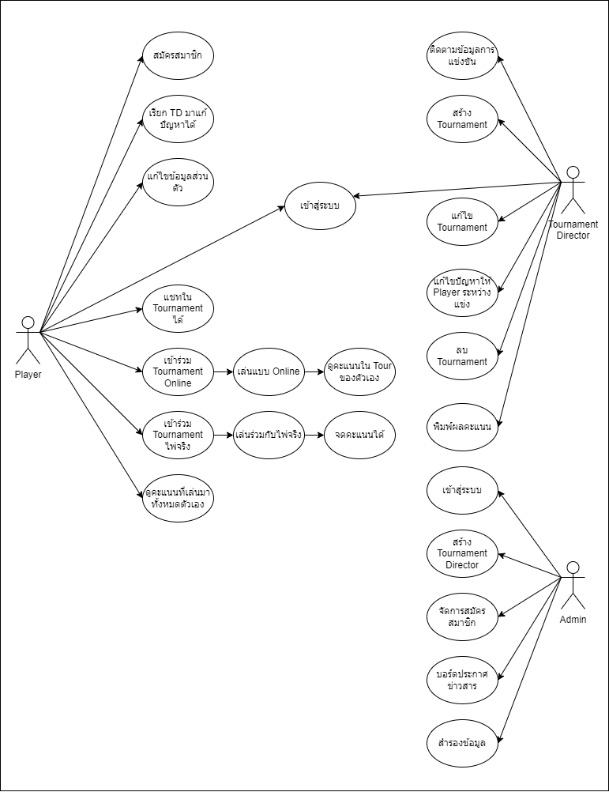

**รูป 3.1 Use case ของระบบ**

**3.4 Sequence Diagram ของระบบ**

**3.4.1 Sequence Diagram ของ Player หรือผู้เล่น**

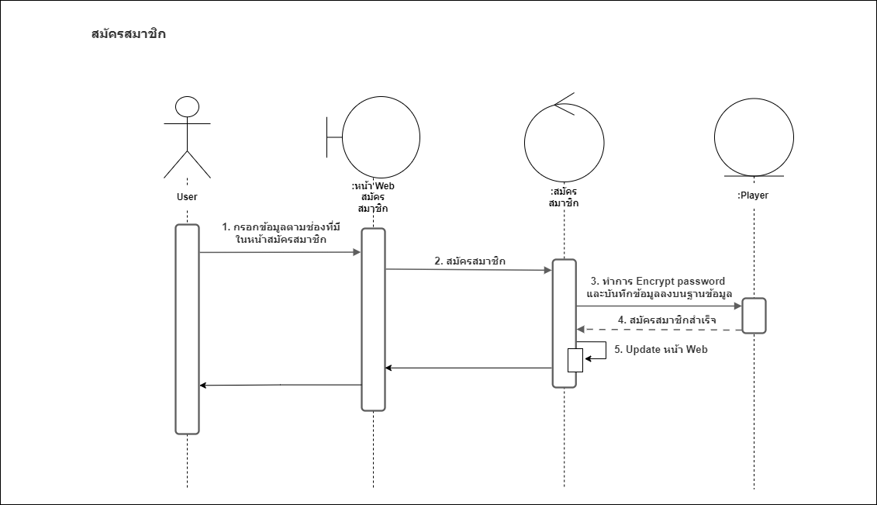

**รูป 3.2 Sequence diagram การสมัครสมาชิก**

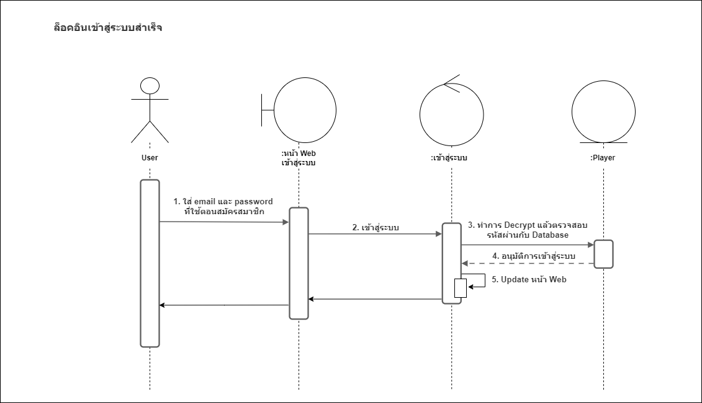

**รูป 3.3 Sequence diagram การล็อคอินเข้าสู่ระบบสำเร็จ**

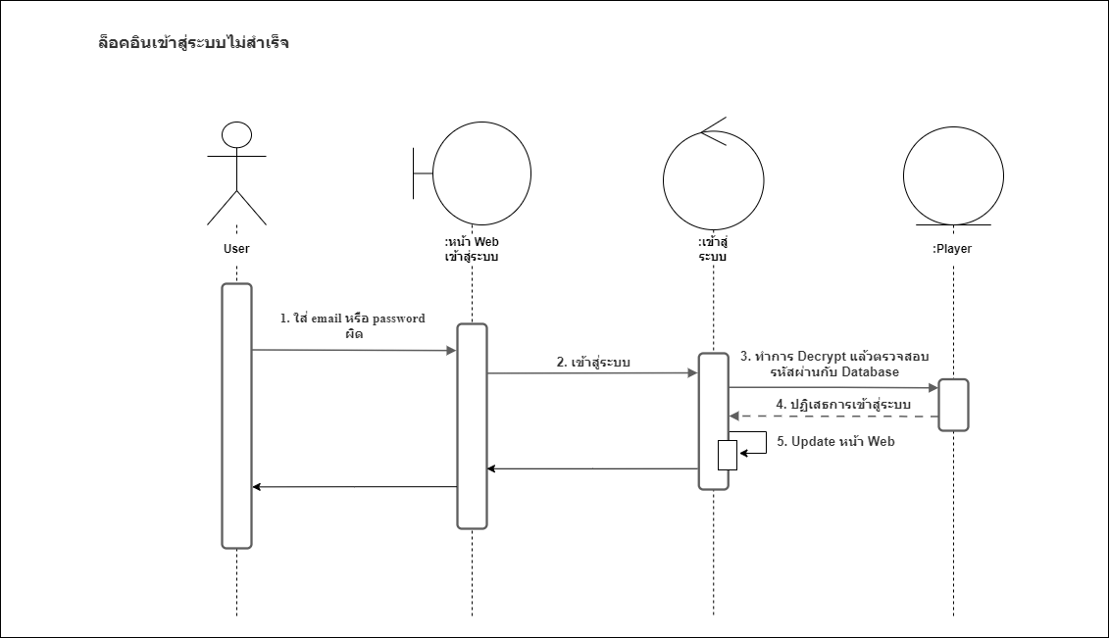

**รูป 3.4 Sequence diagram การล็อคอินเข้าสู่ระบบไม่สำเร็จ**

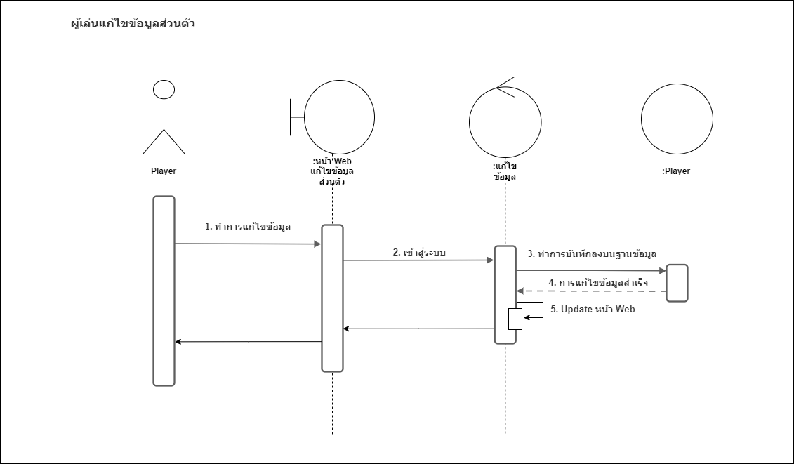

**รูป 3.5 Sequence diagram ผู้เล่นแก้ไขข้อมูลส่วนตัว**

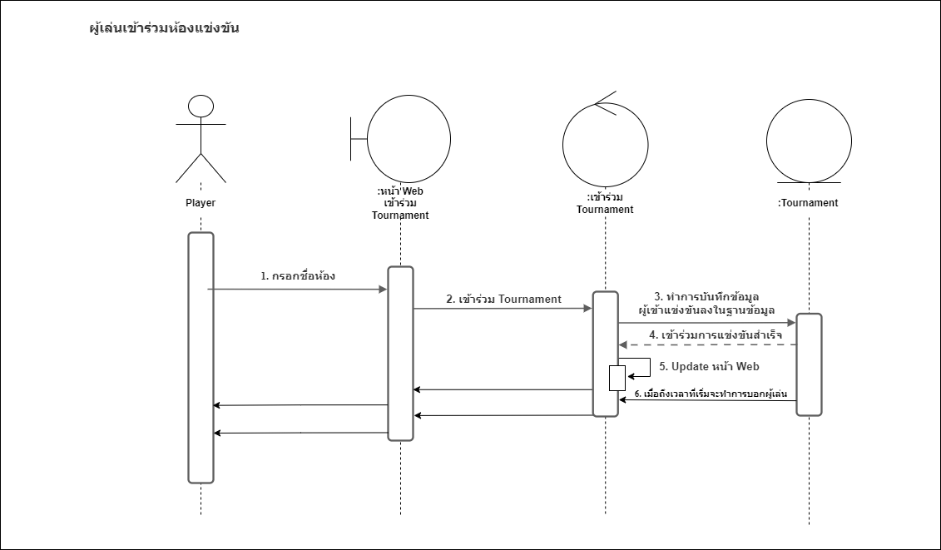

**รูป 3.6 Sequence diagram ผู้เล่นเข้าร่วมห้องการแข่งขัน**

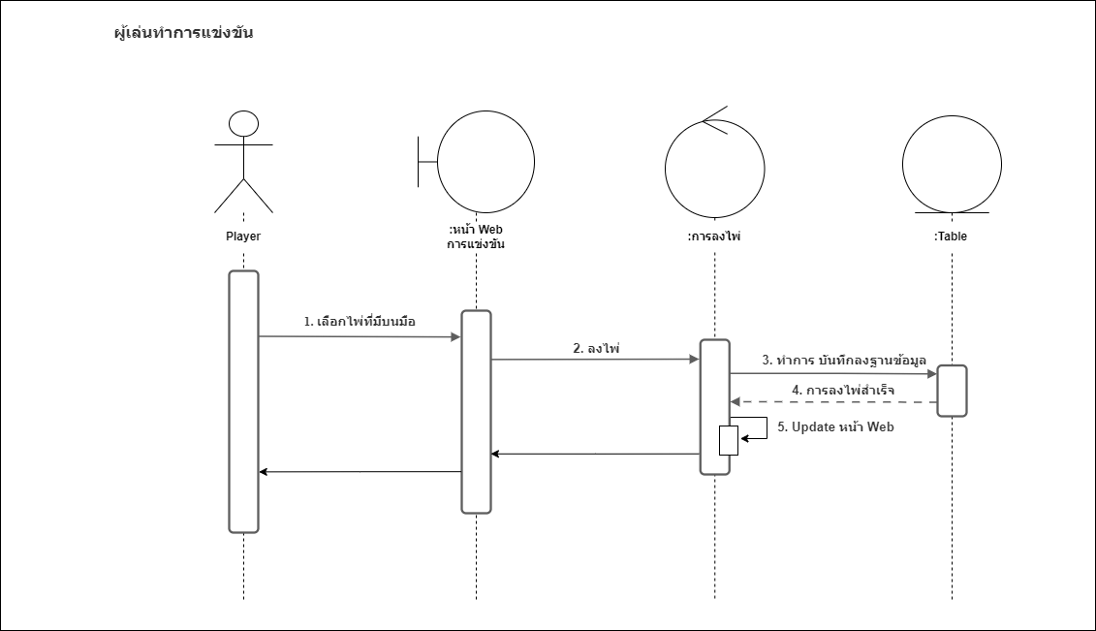

**รูป 3.7 Sequence diagram ผู้เล่นทำการแข่งขัน**

**3.4.2 Sequence Diagram ของ Tournament Director หรือผู้จัดการแข่งขัน**

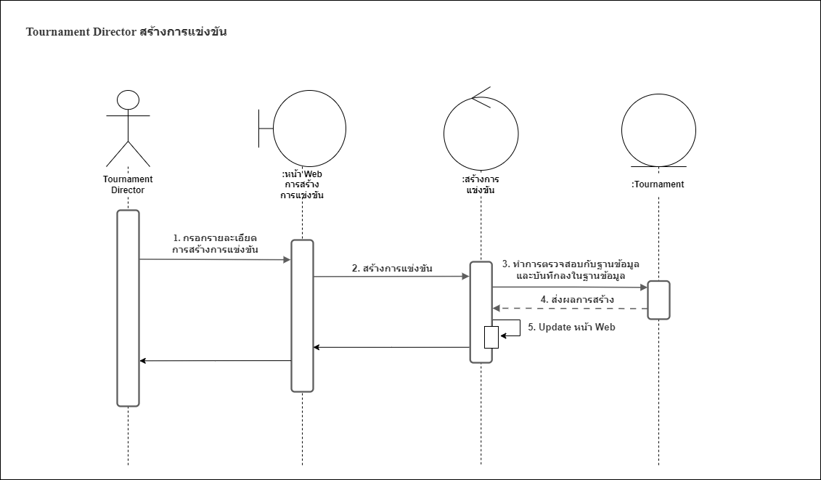

**รูป 3.8 Sequence diagram Tournament Director สร้างการแข่งขัน**

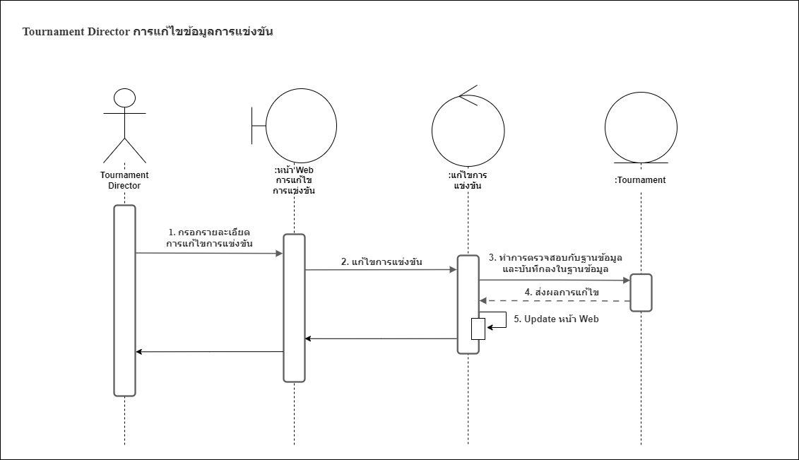

**รูป 3.9 Sequence diagram Tournament Director แก้ไขข้อมูลการแข่งขัน**

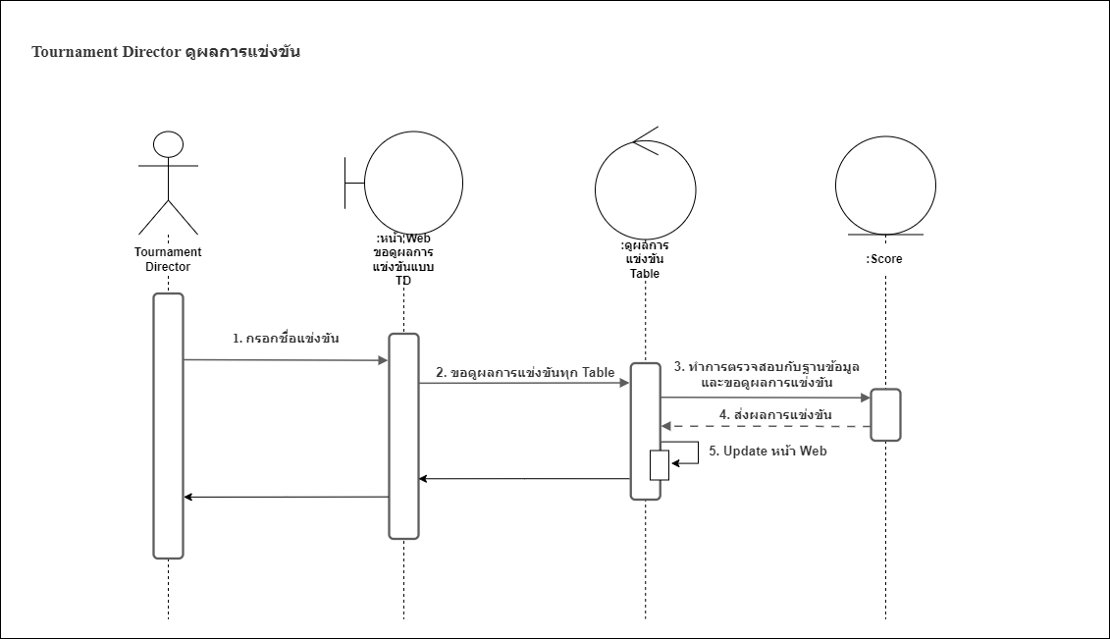

**รูป 3.10 Sequence diagram Tournament Director ดูผลการแข่งขัน**

**3.4.1 Sequence Diagram ของ Admin หรือผู้ดูแลระบบ**

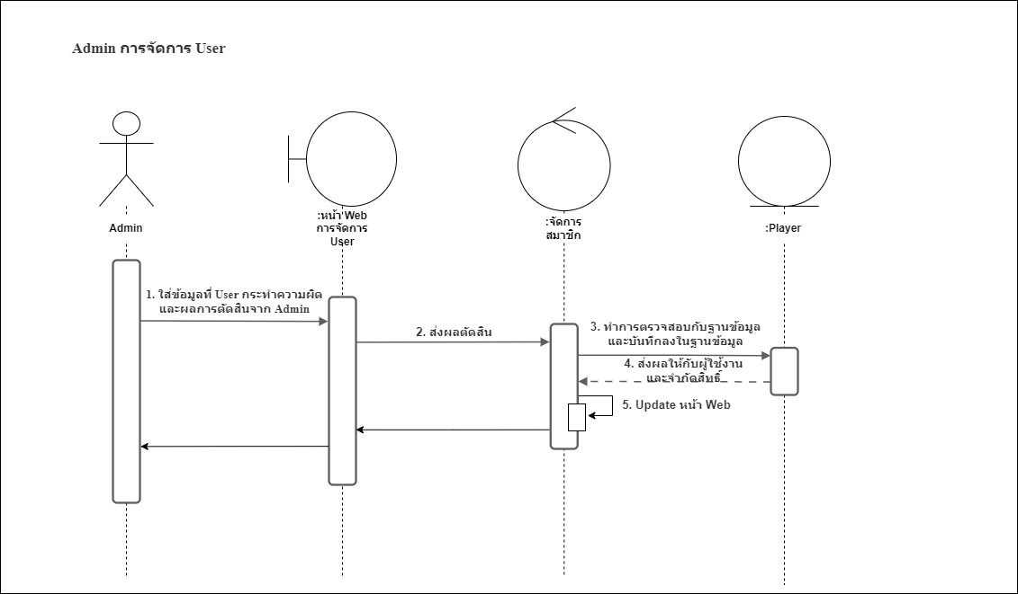

**รูป 3.11 Sequence diagram Admin จัดการ User คนอื่น**

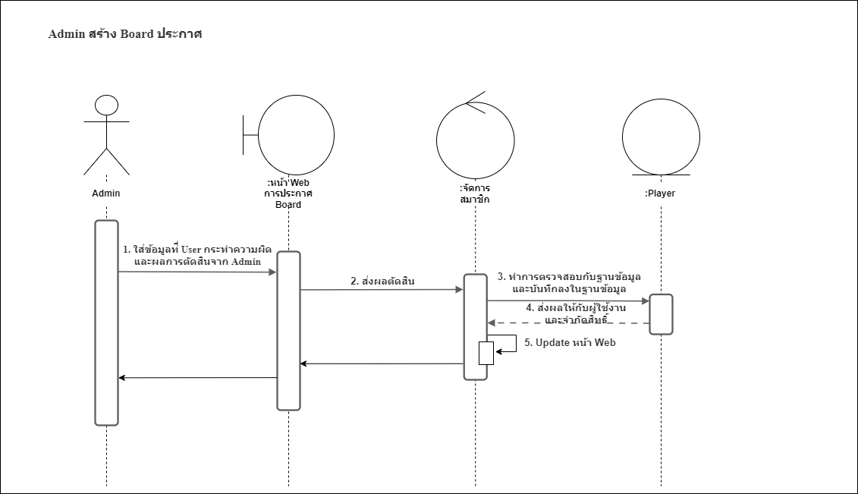

**รูป 3.12 Sequence diagram Admin สร้าง Board ประกาศ**

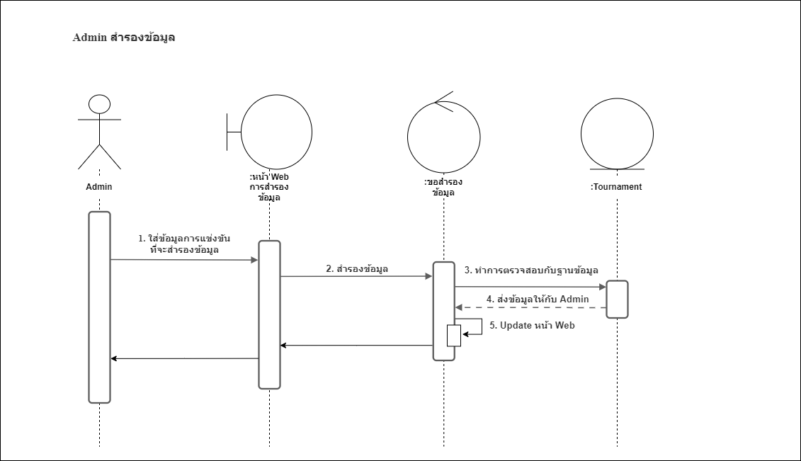

**รูป 3.13 Sequence diagram Admin สำรองข้อมูลของ Tournament**

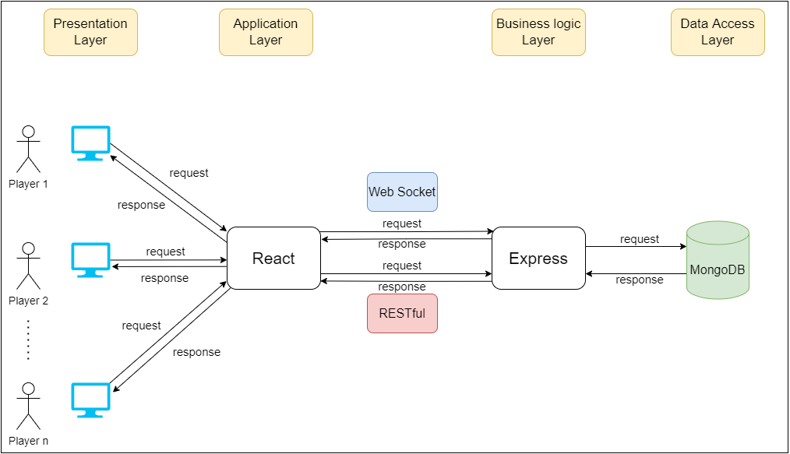**3.5 N-tier Diagram แสดงภาพรวมของระบบ**

**รูป 3.14 N-tier Diagram ของระบบ**

**3.6 Data model ของระบบ**

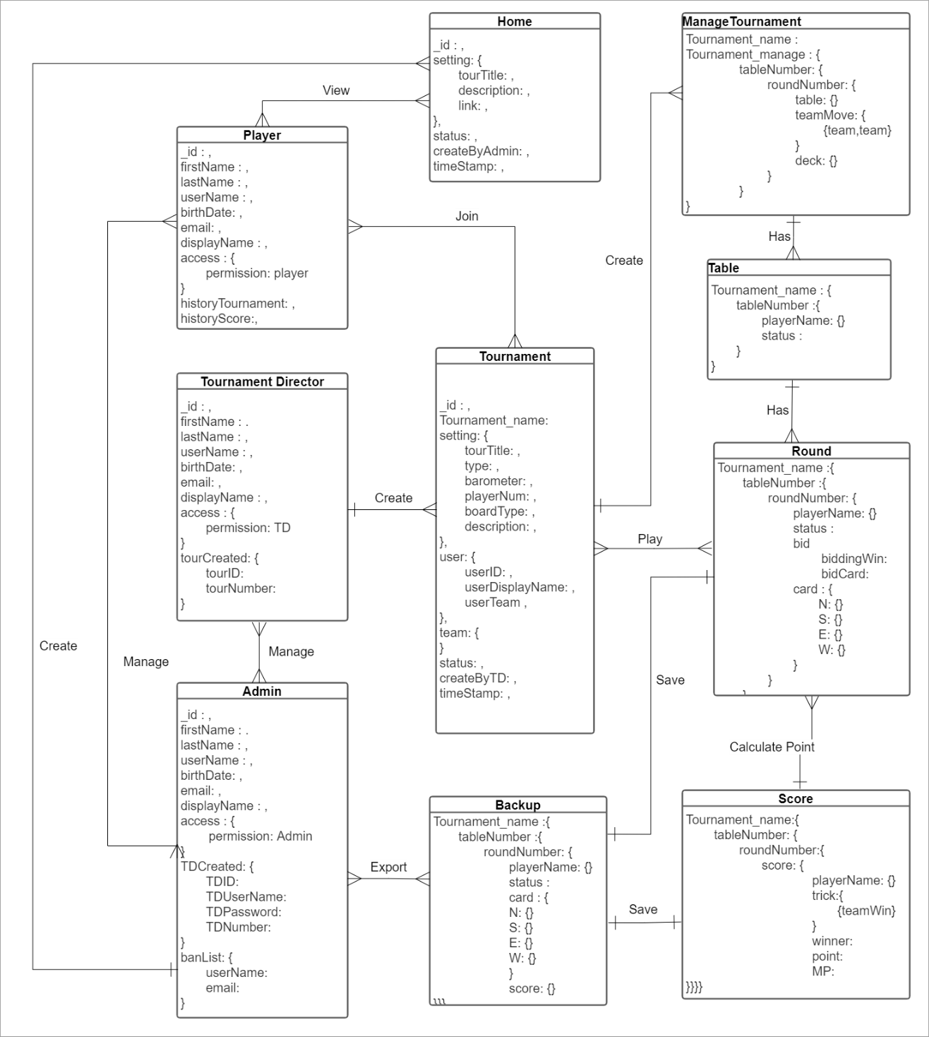

**รูป 3.15 Data model ของระบบ**

**3.7 User Interface Design\**

**รูป 3.16 หน้า Login**

**รูป 3.17 หน้า Register**

**รูป 3.18 หน้า Landing Page**

**รูป 3.19 หน้า Landing Page สำหรับ Tournament Director**

**รูป 3.20 หน้ารายการ Tournament**

**รูป 3.21 หน้าห้องเตรียมตัวการแข่งขัน สำหรับผู้เล่น**

**รูป 3.22 หน้าห้องเตรียมตัวการแข่งขัน สำหรับผู้รับชม**

**รูป 3.23 ป็อปอัพแสดงตัวเลือกการสร้าง Tournament**

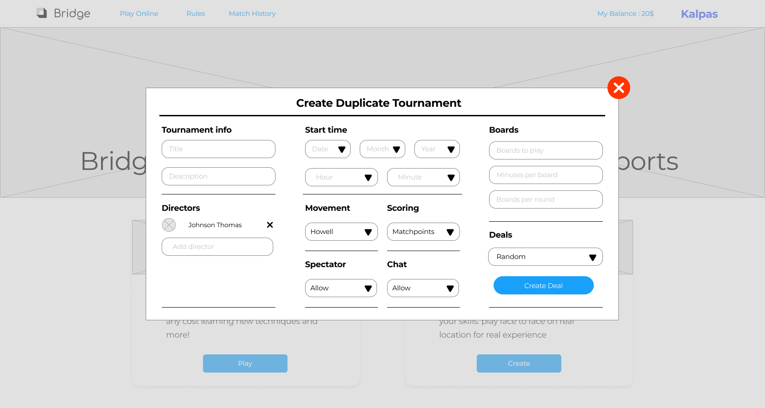**รูป 3.24 ป็อปอัพการสร้าง / แก้ไขรายละเอียด Tournament**

**รูป 3.25 หน้าต่างการเล่นเกมในช่วงการประมูลไพ่**

**รูป 3.26 หน้าต่างการเล่นเกมในช่วงการลงไพ่**

**รูป 3.27 หน้าต่างการเล่นเกมในช่วงการลงไพ่เมื่อมีการลงไพ่**

**รูป 3.28 หน้าต่างการเล่นเกมในการติดต่อกับ Tournament Director**

**รูป 3.29 หน้าต่างการเล่นเกมช่วงการแสดงบอร์ดคะแนน**

**รูป 3.30 หน้าต่างการเล่นเกมช่วงการแสดงตารางผู้นำคะแนน**

**รูป 3.31 หน้าต่างการเล่นเกมของ Tournament Director ในการแสดงเวลาที่เหลือ**

**รูป 3.32 หน้าแสดงการสรุปตารางคะแนนของ Tournament Director**

**รูป 3.33 หน้าตารางการเลือกเข้าชมเกมของผู้ชม**

**รูป 3.34 หน้าการรับชมเกมของผู้เข้าชม**

**รูป 3.35 หน้า Landing Page สำหรับ Admin**

**รูป 3.36 หน้าจัดการ User สำหรับ Admin**

**รูป 3.37 หน้าจัดการ Tournament สำหรับ Admin**

**ภาคผนวก ก**

**การบรรลุปริมาณงานขั้นต่ำในวิชาโครงงาน 1**

**การบรรลุปริมาณงานขั้นต่ำในวิชาโครงงาน 1 นั้นกำหนดให้**

**ภาคผนวก ข**

**การดำเนินงานของกลุ่มโครงงาน 3 คนตามเงื่อนไข**